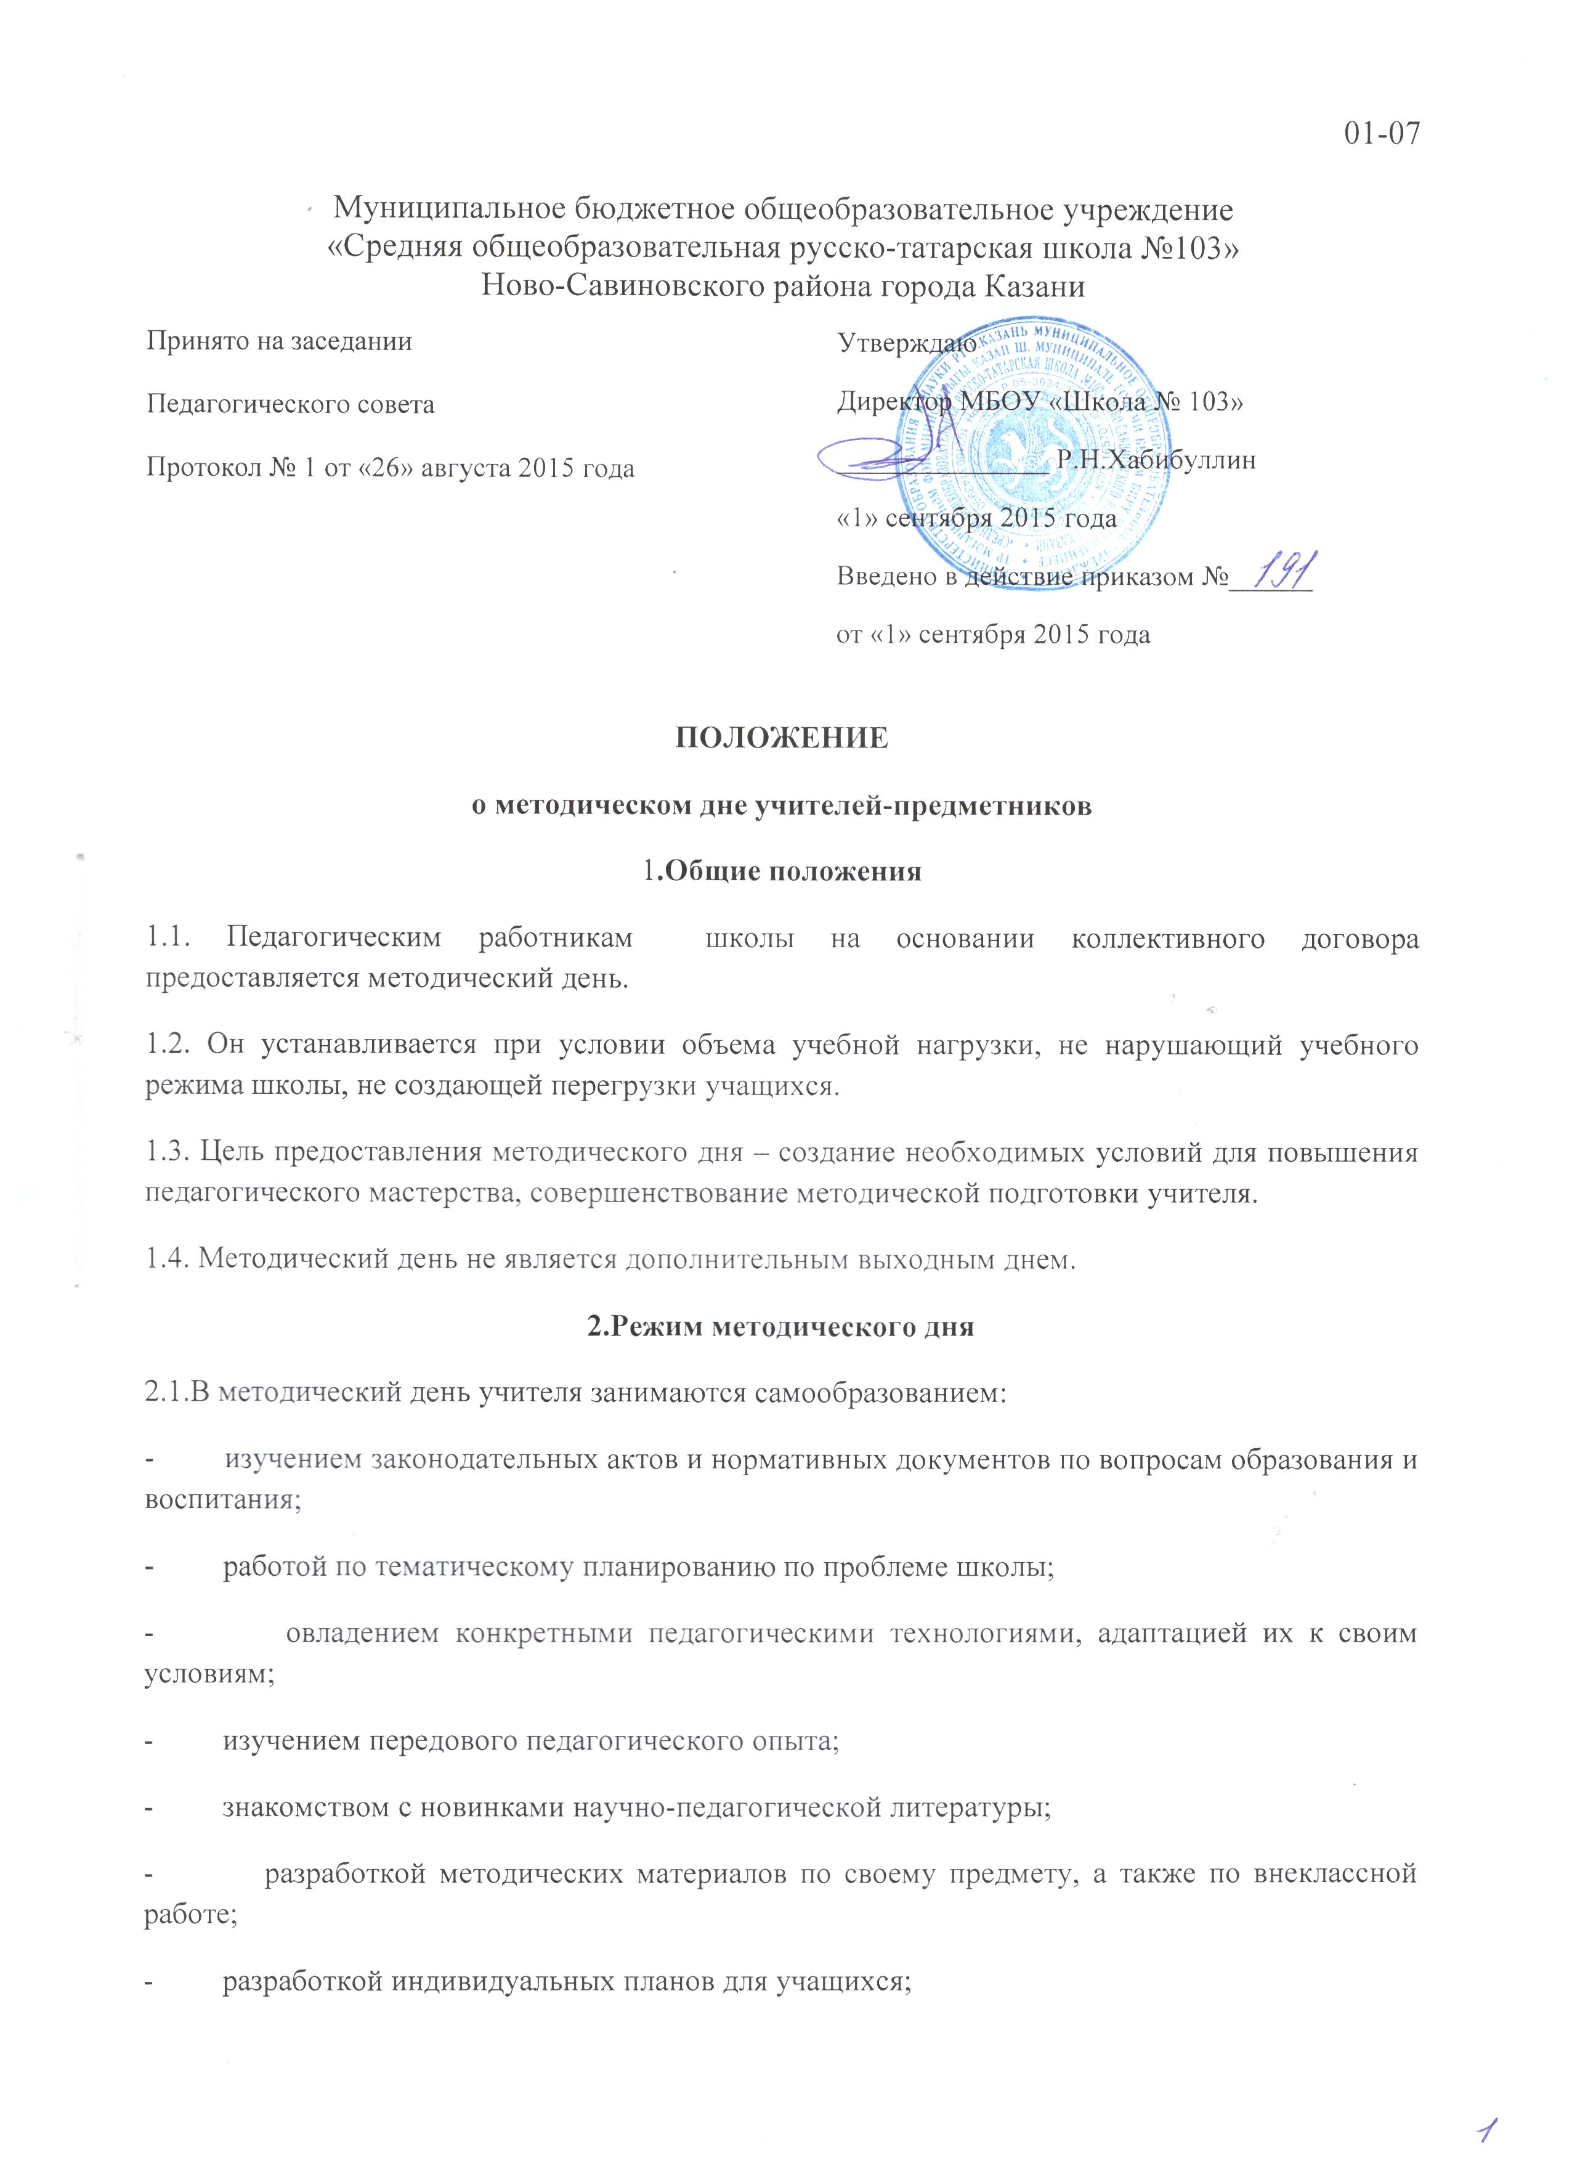
01-07

Муниципальное бюджетное общеобразовательное учреждение
«Средняя общеобразовательная русско-татарская школа №103»
Ново-Савиновского района города Казани
Принято на заседании  Общего собрания работников школы  Протокол № 6 от «30» марта 2016 года | Утверждаю  Директор МБОУ «Школа № 103»  _______________ Р.Н.Хабибуллин  «19» апреля 2016 года  Введено в действие приказом №173  от «19» апреля 2016 года

ПОЛОЖЕНИЕ
о методическом дне учителей-предметников
1.Общие положения
1.1. Педагогическим работникам школы на основании коллективного договора предоставляется методический день.
1.2. Он устанавливается при условии объема учебной нагрузки, не нарушающий учебного режима школы, не создающей перегрузки учащихся.
1.3. Цель предоставления методического дня – создание необходимых условий для повышения педагогического мастерства, совершенствование методической подготовки учителя.
1.4. Методический день не является дополнительным выходным днем.
2.Режим методического дня
2.1.В методический день учителя занимаются самообразованием:
- изучением законодательных актов и нормативных документов по вопросам образования и воспитания;
- работой по тематическому планированию по проблеме школы;
- овладением конкретными педагогическими технологиями, адаптацией их к своим условиям;
- изучением передового педагогического опыта;
- знакомством с новинками научно-педагогической литературы;
- разработкой методических материалов по своему предмету, а также по внеклассной работе;
- разработкой индивидуальных планов для учащихся;

- посещают библиотеки, работают в методическом кабинете.
2.2.Педагогические работники школы представляют заместителю директора по учебно-воспитательной работе примерный план разработки методических материалов и предполагаемые результаты по темам самообразования (согласованные с методическим объединением учителей-предметников).
2.3.Обязанности учителя-предметника в методический день:
- присутствовать и(или) участвовать в работе всех общественных, заранее запланированных мероприятий в школе и вне ее;
- при необходимости заменять болеющих учителей;
- быть на дежурстве в школе вместе со своим классом.
3. Контроль за соблюдением режима методического дня
Контроль за соблюдением режима методического дня осуществляет заместитель директора по учебно-воспитательной работе:
3.1.Контролирует работу учителей по самообразованию.
3.2.Дает индивидуальные рекомендации учителям по темам их самообразования.
3.3.Организует и проводит методические дни (недели), теоретические и практические семинары.
3.4.Осуществляет помощь в составлении индивидуальных программ самообразования.
3.5.Организует и проводит диагностику результатов работы учителей и повышения их мастерства.

